
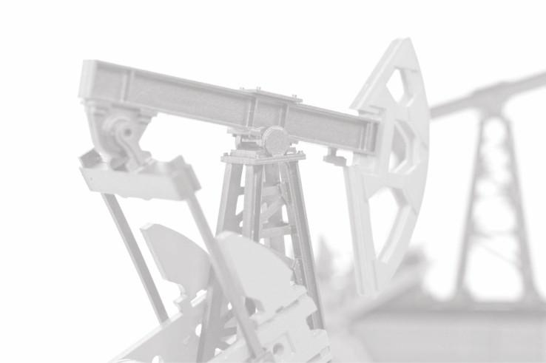
КАТАЛОГ ПРОИЗВОДИМОГО ОБОРУДОВАНИЯ
(342) 203 10 73
59proman@gmail.com
ПРОМАН.РФ

ООО «ПРОМАН» занимается разработкой и поставкой надежного резервуарного оборудования для нефтегазовой, химической, энергетической и пищевой промышленности.

Основные виды выпускаемой и поставляемой ООО «ПРОМАН» продукции:

- оборудование для резервуарного парка;

- оборудование для АЗС;

- оборудование для нефтебаз;

- оборудование для слива-налива и подогрева нефтепродуктов;

- насосы для перекачивания нефтепродуктов;

- пожарно-техническая продукция;

- противопожарное оборудование;

- трубопроводная арматура;

- контрольно-измерительные приборы;

- газовое оборудование;

- понтоны;

- фильтровальное оборудование.

Собственное производство и конструкторский отдел позволяют нам учитывать все пожелания заказчика, быстро реагиро-вать на тенденции рынка и предлагать минимальные цены и сроки изготовления.
На всю выпускаемую продукцию есть сертификаты соответствия, разрешение на применение от Федеральной службы России по экологическому, технологическому и атомному надзору, а также сертификаты пожарной безопасности Академии государственной противопожарной службы МЧС России. Система качества завода сертифицирована по ISO 9001-2011.

В производстве используются уникальные разработки наших специалистов, защищенные патентами Российской Федера-ции, что обеспечивает дополнительные гарантии качества.
Патенты выданы на следующее навесное оборудование нашего производства:

- Оборудование для взятия проб — стационарные пробоотборники серии ПСПР для послойного отбора проб с разных уровней по всей высоте наземных резервуаров для хранения нефтепродуктов и других жидкостей (в том числе пищевых масел) с нормальным и повышенным давлением;

- Пробоотборник для взятия усредненных проб ПСУР;

- Подвижные пробоотборники серии ПСПРП;

- Пробоотборники для отбора проб из трубопровода ПСПР-1;

- Оборудование для размыва донного осадка (веерные сопла СВ) — высокоэффективные системы размыва донного осадка и перемешивания продукта в резервуаре нескольких модификаций:
 Сопло веерное СВ-1200; 
 Сопло веерное СВ-1200М; 
 Сопло веерное СВ-1200БВ; 
 Сопло веерное СВ-1200БГ; 
 Сопло веерное СВ-1200В; 
 Сопло веерное СВ-1200Г.

- Оборудование для взлива- слива нефтепродукта в резервуаре, позволяющее предотвращать потери вследствие разрыва трубопровода или выхода из строя размещенных на них запорных устройств.
- Труба подъемная с поплавком ТПСП;

- Приемо-раздаточные устройства ПРУ.

- Пожарные насадки НП

- Комплексы счётно-дозирующие КСД

- Клапаны дренажные незамерзающие КДН

- Сливные сетчатые фильтры ФС

В случае Вашей заинтересованности нашей продукцией мы готовы обсудить любые вопросы относительно взаимовыгодно-го сотрудничества.

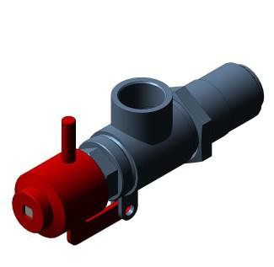
ЛОГ ПЗВОДИМКлапан дренажный незамерзающий КДН

ТУ 3689-006-01719561-2016

Назначение: Клапан дренажный незамерзающий КДН предназначен для спуска остатков нефтепродуктов или газа из цилиндрических или сферических резервуаров. Также широко используется для систем водоснабжения, отопления, в энергосистемах, которые требуют применения вентилей, способных выдерживать давление выше средних показате-лей.

В зависимости от области применения и данных заказчика

- рабочем давлении, температуре и коррозионных свойств рабочих сред, подбирается материал изготовления прокладки КДН и тип присоединения.

Устройство и принцип работы: Клапан КДН состоит из корпуса (4), с седлом (3) в верхней его части, и резьбой

- сальником (10) — в нижней части корпуса. В центре втулки расположен шпиндель (2) с сальником. Колпак (6) с изогнутой ручкой открывается для приведения клапана в рабочее состояние. Необходимо следить за герметичностью разъемных соединений и сальника клапана. Перед началом эксплуатации необходимо убедиться, что для выбранное для установки место соответствует нормам безопасности.

Клапан дренажный незамерзающий КДН производится в двух вариантах исполнения: КДН 50-25 — соответствует умеренному климату (от минус 40°С до плюс 40 °С), в умеренно-холодном климате ( от минус 60°С до плюс 40 °С) используется клапан КДН 50-25 УХЛ.

ТЕХНИЧЕСКИЕ ХАРАКТЕРИСТИКИ
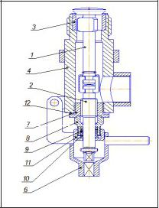

Параметр | Значение
Условный диаметр (ДУ), мм | 50
Условное давление (РУ), кгс/см² | 25
Рабочая среда | неагрессивный нефтепродукт
Температура рабочей среды | От -40 ^{о}С до + 40 ^{о}С
Материал корпуса | Сталь 25 Л
Присоединение | Муфтовое ((G 1 1/2« по ГОСТ 6357-81)
Габаритные размеры, мм | 290x126x75
Масса, кг | 4 — 4,5

2

ЛОГ ПРОИЗВОДИМОГО ОБОРУДОВАНИЯ
Системы размыва донного осадка и перемешивания

СВ-1200, СВ-1200М, СВ-1200БГ, СВ-1200БВ

ТУ 3689-004-01719561-2016

Предназначены для размыва донного осадка и перемешивания нефтепродукта в РВС. Используются на предприятиях

нефтедобывающей, нефтеперерабатывающей, нефтетранспортной и пищевой промышленности,где в процессе хране-

ния продукт может расслаиваться и происходит отложение осадка. Изделия серии СВ-1200Г отвечают всем нормативным

требованиям Ростехнадзора России.

Климатическое исполнение У, УХЛ, и Т категория размещения I по ГОСТ 15150-69.
Сопла изготавливаются на базе собственных разработок специалистов фирмы и защищены патентом Российской

Федерации. Высокая размывочная эффективность достигается особой гидродинамической конфигурацией сопел

и системой самоочистки внешней поверхности.
² ²
Назначение: Изделия данной серии рассчитаны на рабочее давление 5-6 кгс/см (max 10 кгс/см ). Возможны два

ТЕХНИЧЕСКИЕ ХАРАКТЕРИСТИКИ

Параметр | СВ-1200 | СВ-1200М | СВ-1200БГ | СВ-1200БГ
Назначение | Размыв донного осадка |  | Размыв донного осадка и перемешивание продукта
Использование | Новые | Ремонтные | Новые и ремонтные резервуары
Использование | резервуары | резервуары
Условный проход, ДУ, мм |  |  | 100
Рабочее давление, кгс/см² |  |  | 5±1,0
Присоединительный |  |  | 100
фланец Ду, мм |  |  | 100
Габаритные размеры, мм | ø 1200х322 | ø 580х322 | 1200х665х900 | 1235х980х1200
Масса, кг | 141,2 | 77,5 | 121 | 110
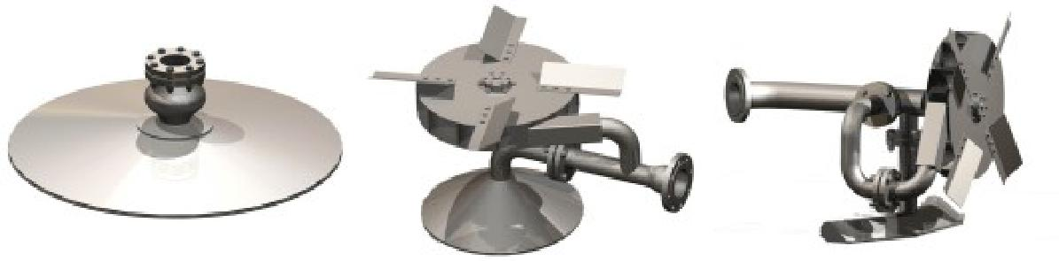

Модификация СВ-1200БГ отличается тем, что помимо сопла содержит горизонтальный гидравлический блендер для перемешивания нефтепродукта. Модель СВ-1200БВ содержит вертикальный гидравлический блендер.

Все модели СВ могут работать от уже установленного насоса для закачки продукта в резервуар.

Уникальность конструкции систем размыва донного осадка СВ-1200 и отсутствие подвижных частей

позволяет нам гарантировать бесперебойную работу изделий не менее 10 лет!

3

ОИЗВОДИМОГО ОБОРУДОВАНИЯ

СВ-1200, СВ-1200М, СВ-1200БГ, СВ-1200БВ

ТУ 3689-004-01719561-2016

Принцип работы: Высокая размывочная эффективность достига-ется особой гидродинамической конфигурацией сопел, разработанных специалистами нашей фирмы. Наличие горизонтального сопла обеспечивает срывание и подъем донного осадка на небольшую высоту, а мощный турбулентный поток, вызванный веерным соплом, обеспечивает перемешивание продукта в резервуаре и поддерживает донный осадок во взвешенном состоянии.
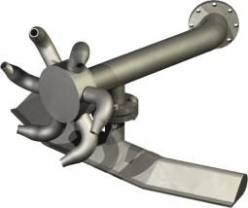

ТЕХНИЧЕСКИЕ ХАРАКТЕРИСТИКИ

Условный проход | А, мм | В, мм | С, мм | D |  |  | Крепеж
Ду, мм |  |  |  | кол-во |  | размер, мм
50 | 160 | 125 | 52,3 | 4 |  | 18 | М16
65 | 180 | 145 | 68 | 4 |  | 18 | М16
80 | 195 | 160 | 81 | 8 |  | 18 | М16
100 | 215 | 180 | 100 | 8 |  | 18 | М16
125 | 245 | 210 | 125 | 8 |  | 18 | М16
150 | 280 | 240 | 150 | 8 |  | 22 | М20
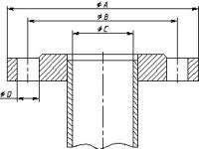

СВ-1200Г

ТУ 3689-004-01719561-2016

Принцип работы: Система размыва серии 1200Г укомплектована соплами двух видов:
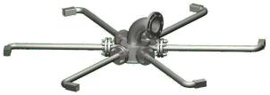
Горизонтальное кольцевое сопло, смывающее донный осадок

- резервуаре и поднимающее его на высоту 25-30 см; Тангенциальные сопла, установленные на радиальных трубах

- повернутые углом к днищу резервуара, которые подхватывают поднятый донный осадок и по спирали поднимают его вверх резервуа-

ра.

Данное техническое решение позволяет произвести эффективное перемешивание продукта и обеспечивает отсутствие «мёртвых» зон вследствие вращательного движения продукта в резервуаре.
ТЕХНИЧЕСКИЕ ХАРАКТЕРИСТИКИ

Наименование параметров | Величина параметров
Проход условный, мм | 100
Рабочее давление, кг/см² | 5±1,0
Присоединительный фланец, Dу, мм | 100
Габаритные размеры, мм | 1200×665×900
Масса, кг, не более | 121

Особенность: Уникальностью моделей серий СВ-1200В и СВ-1200Г является работа от уже действующего насоса для закачки продукта в резервуар и возможность установки в любую точку дня резервуара в отличие от систем размыва, оснащенных электроприводом. Наиболее эффективно использование моделей данной серии в резервуарах большой ёмкости.

4

ОДИМОГО ОБОРУДОВАНИЯ
Приёмо-раздаточные устройства серии ПРУ

ТУ 3689-001-01719561-2016

Назначение: Приёмо-раздаточные устройства серии ПРУ предназна-
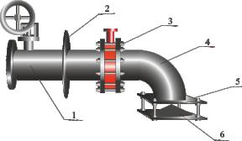

чены для слива и взлива нефтепродукта в резервуар. Устройства позволяют

предотвратить потери продукта вследствие разрыва трубопроводов

или выхода из строя размещенных на них запорных устройств.

ПРУ является комплектующим изделием резервуаров для нефтепродук-

тов.

Устройство и принцип работы: ПРУ монтируется на конце ППР
(патрубка приёмо-раздаточного). Рабочий продукт поступает через ПРУ

  - резервуар, где на днище накрывается затопленной струей, в результате чего происходит размытие донного осадка.

- состав приемо-раздаточных устройств серии ПРУ входят:

- Приемо-раздаточный патрубок;
- Усиливающий лист;
- Межфланцевый затвор;
- Отвод;
- Зонт;
- Рассекатель.

Конструктивные преимущества ПРУ:

- применение приёмо-раздаточного устройства ПРУ позволяет эффективнее использовать объём резервуара с плавающей
крышей, так как управление устройством расположено внутри приёмо-раздаточного патрубка;

- отпадает необходимость монтажа механизма управления устройством на РВС;
- запорный элемент выполнен в виде крышки, с притёртым бронзовым кольцом, и установленным на ней перепускным клапаном,

не содержащим полимерных уплотнительных колец, что существенно повышает срок службы и надежность устройства.

ТЕХНИЧЕСКИЕ ХАРАКТЕРИСТИКИ

Приёмо-раздаточное | Приёмо-раздаточное | Рабочее давление, | Величина утечки при давлении 0,3 Мпа
устройство ПРУ | устройство ПРУ | МПа, кгс/см² | (по воде) не более, мл/мин
ПРУ 150 | 150 | 0,16 (1,6) | 9
ПРУ 200 | 200 | 0,16 (1,6) | 12
ПРУ 250 | 250 | 0,16 (1,6) | 15
ПРУ 300 | 300 | 0,16 (1,6) | 18
ПРУ 400 | 400 | 0,16 (1,6) | 24
ПРУ 500 | 500 | 0,16 (1,6) | 30
ПРУ 600 | 600 | 0,16 (1,6) | 36
ПРУ 700 | 700 | 0,16 (1,6) | 42

5

АЛОГ ПРОИЗВОДИМОГО ОБОРУДОВАНИЯ
Счетно-дозирующий комплекс КСД

ТУ 3689-006-01719561-2016

Назначение: С помощью счетно-дозирующий комплекса КСД производятся операции перекачки, слива/налива измеренной дозы

нефтепродуктов при коммерческом отпуске.

Производится в нескольких климатических исполнениях - У2, УХЛ2.1, УХЛ3.1.
Комплекс имеет комплект документации, подтверждающий соответствие изделия всем требованиям и нормам взрыво- и пожароза-

щиты, охраны труда.

Счетно-дозирующий комплекс может работать с нефтепродуктами, вязкость которых находится в диапазоне от 0,55 сСт до 600 сСт. Устройство: Изготовление и сборка счетно-дозирующего комплекса возможна в любой конфигурации и комплектации, которая

необходима для решения задач заказчика.
Возможна комплектация следующим оборудованием:
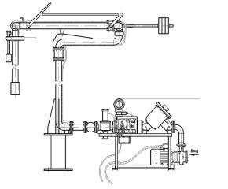

• Счетчик жидкости, • Пульт ДУ

• Фильтр • Преобразователь давления

• Электромагнитный клапан • Газосигнализатор

• Кнопочный пост управления • Термозащитный терминал

• Соединительные коробки с подогревом или без.

• Устройство заземления • Шаровой стальной кран

• Отсчетное устройство • Инвертор (преобразователь частот)

• Обратный межфланцевый клапан • Вводный распределительный шкаф

По конструкционным решениям возможны следующие исполнения:

- Мобильный вариант (на колесах)
- Стационарный вариант (на раме)
- В панелях с утеплителем
- В панелях с обогревом
- Вариант, согласованный с заказчиком.

ТЕХНИЧЕСКИЕ ХАРАКТЕРИСТИКИ

Параметр | Значение
Производительность, м³/ч | 30-100
Напор, м | 25
Вязкость рабочего продукта | 0,55-600 cСт
Тонкость фильтрации продукта (зависит от типа фильтра) | 70-140
Дозировка, л | 1 — 99 999
Отображение информации (устанавливаются оператором) | • по объему, л
 | • по массе, кг
 | • по плотности, кг/м³
Рабочая температура, С^{о} | - 40 ...+50
Давление, МПа | 1,6
Габариты (меняются в зависимости от желаемой комплектации комплекса) | 1900Х970Х1580
Масса, кг (меняется в зависимости от желаемой комплектации комплекса) | 550
Срок эксплуатации, лет | 10

Преимущества КСД:

Поставка КСД заказчику производится уже в полностью отлаженном виде, готовым к запуску. Терминал силового и аппаратного управления значительно упрощает монтаж кабельных линий, исключая потребность дополнительной закупки коммутирующего и защитного оборудования.

Для монтажа комплекса КСД с любым нефтеналивным модулем может быть проведена поставка крепежного набора, при указании заказчиком оборудования, необходимого для присоединения.

7

Система взлива и слива нефтепродуктов в резервуарах типа РВС, РГС.

Труба подъемная ТП

ТУ 3689-001-01719561-2016

Назначение: Труба подъемная ТП служит для наполнения и опорожнения РВС, предназначенных для хранения мазутов с большим содержанием механических примесей, воды и масел.

Устройство: Труба подъемная включает в себя:

- шарнир, закрепленный на ППР через прокладку болтовыми соединениями;

- нижние и боковая опора для крепления подъемной трубы посредством шарнира ко дну и стенке резервуара;

- труба заборная на подвижной части шарнира, закрепленная болтовыми соединениями через прокладку (при поставке может иметь несколько частей, которые соединяются сваркой на месте);
- средний шарнир, установленный болтовыми соединениями на трубе через прокладку;

-заборная труба на ответной части шарнира (также может поставляться в виде нескольких частей, стыкуемых на месте); -заборный патрубок, установленный через прокладку болтовыми соединениями на трубе; -кронштейн, приваренный роликом к верхней части резервуара;

-лебедка на внешней стороне резервуара, соединяемая валом с роликом через кронштейн, приваренный с усиливающим листом к резервуару;
-трос, концы которого пропущены через ролик, один конец фиксируется за верхнюю часть фланца заборного патрубка, другой — за нижнюю;
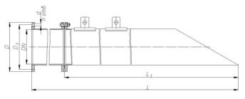
-опоры заборной трубы (на дне резервуара), на которые

 |  | труба опускается в горизонтальное положение;
 |  | -упор, приваренный к стенке резервуара, не позволяющий
 |  | трубе подниматься более чем на 60°;
 |  | -Могут комплектоваться пробоотборником для послойного
ТЕХНИЧЕСКИЕ ХАРАКТЕРИСТИКИ |  | отбора проб.
 | Параметр | ТП-150 |  | ТП-250 | ТП-350 |  | ТП-400 | ТП-500
Условный проход |  | 150 |  | 250 | 350 |  | 400 | 500
Присоединительные | Внешний диаметр фланца, D | 260 |  | 370 | 485 |  | 580 | 710
размеры не более, мм | Межцентровое расстояние, D1 | 225 |  | 335 | 445 |  | 525 | 650
 | Диаметр крепежных отверстий, d | 18 |  | 18 | 22 |  | 30 | 33
 | Количество крепежных отверстий, n | 8 |  | 12 | 12 |  | 16 | 20
Длина трубы заборной | L1 |  |  |  | 4,5
не более, м | L | 6 |  |  |  | 9
Масса не более, кг |  | 138 |  | 452 | 758 |  | 700 | 860

8

ТАЛОГ ПРОИЗВОДИМОГО ОБОРУДОВАНИЯ
Система взлива и слива нефтепродуктов в резервуарах типа РВС, РГС.

Труба подъемная с поплавком ТПСП-150 и ТПСП-150-3

ТУ 3689-001-01719561-2016
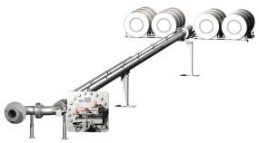

Назначение: Труба подъемная ТПСП-150 и ТПСП-150-3 предназначены для слива авиатоплива, высококачественных масел (также пищевых), отстоявшегося нефтепродукта с верхнего слоя резервуара (200-250 мм ниже уровня взлива продукта). Труба модели ТПСП-150-3 комплектуется пробоотборником для послойного отбора проб.

Устройство и принцип работы: Труба устанавливается внутри резервуара и состоит из шарнира подъемной трубы, заборной трубы, заборного патрубка и системы опор, предназначенных для фиксации заборной трубы в определенных положениях. На заборном патрубке установлены две опоры поплавка, на котором хомутами крепятся бочки.

Нижние и боковая опоры служат для крепления шарнира подъемной трубы ко дну и стенке резервуара. Поплавок, собранный из четырех бочек, постоянно удерживает на плаву заборную трубу с заборным патрубком, что позволяет производить забор продукта в точке от 200 до 250 мм ниже уровня взлива в резервуаре.

Пробоотборник трубы ТПСП-150-3 состоит из люка-лаза с усиливающим листом и прокладкой, системы пробоотборных труб, гибких шлангов и механизма управления, состоящего из крышки, на которой установлен многоканальный гидрораспределитель и система прокачки, а также патрубков для соединения с пробоотборными трубами.
ТЕХНИЧЕСКИЕ ХАРАКТЕРИСТИКИ

 | Параметр | ТП-150 |  | ТП-250
Условный проход Dn, мм |  |  | 150
Присоединительные | Межцентровое расстояние крепежных отверстий, D1 |  | 250
размеры не более, мм | Диаметр крепежных отверстий, d |  | 18
 | Количество крепежных отверстий, шт, n |  | 8
Рабочее давление не более, МПа (кг/см²) |  |  | 0,6 (6)
Габаритные размеры не более, мм |  |  | 11250х2785х1485
Масса не более, кг |  |  | 560
 | Параметры пробоотборника
Условный проход пробоотборных труб Dn, мм |  |  |  | 15
Число точек отбора проб |  | — |  | 3
Максимальная вязкость продукта, Ст |  | — |  | 4
Температура продукта (мин/макс), ^{о}С |  |  |  | -50/+95

*Технические характеристики системы могут меняться в зависимости от резервуара.

Трубы подъемные ТП изготавливаются в исполнениях У и УХЛ категории размещения I согласно ГОСТ 15150-69. Трубы подъемные ТП имеют необходимую документацию и сертификацию.

Система равномерной подачи М-250

ТУ 3689-001-01719561-2016

Назначение: Система равномерной подачи М-250 предназначен для подачи нефтяной эмульсии в резервуар типа РВС и обеспечи-вает равномерное растекание ее по всей площади дна резервуара.

Принцип работы: При наполнении резервуара нефтяной эмульсией система обеспечивает равномерное распределение эмульсии по всей площади дна резервуара за счет перфораций, имеющихся в центральной и раздаточной трубах, ускоряя процесс разделения эмульсии на основные компоненты (нефть и пластовая вода), так как процесс взлива протекает без перемешивания устоявшихся слоёв продукта и пластовой воды.

Система является комплектующим изделием вертикальных цилиндрических резервуаров и устанавливается на дне резервуаров. По устойчивости к воздействию климатических факторов система изготавливается в исполнении У, УХЛ и Т категории размещения I по ГОСТ 15150-69.

9

ОГ ПРОИЗВОДИМОГО ОБОРУДОВАНИЯ

Пробоотборник стационарный усредненный резервуарный ПСУР (ПСР)

ТУ 3689-003-01719561-2016

Назначение: Пробоотборники ПСУР(ПСР) позволяют производить отбор усредненной пробы с самотечным сливом с разных уровней резервуа-ра в соответствии с ГОСТ 2517.
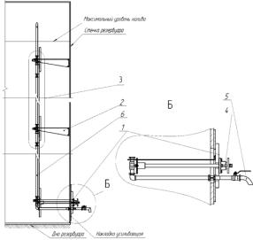
Климатическое исполнение: УХЛ, У, Т по ГОСТ 15150-69.

Устройство и принцип работы: Трубопроводы секций пробоотборника закрепляются муфтовыми соединениями. Пробоотборная сливная колонна состоит из секций, крана сливного и патрубка. Посредством сварочного соединения на крышу резервуара устанавливается световой люк, через который производится установка секций пробоотборника.

Схема ПСР с перфорированной трубой*. 1 — приемный узел, кронштейн с опорами, 3 — секция, 4 — система аварийного перекрытия труб, 5 — сливной кран, 6 — основание с опорами.

*Один из вариантов исполнения пробоотборника, изготавливается по опросному листу, заполненному каждым заказчиком индивидуально

ТЕХНИЧЕСКИЕ ХАРАКТЕРИСТИКИ

Параметр |  | Значение
Диаметр условного прохода, мм |  | 15,25
Вязкость продукта, не более, Ст |  | 11
Температура продукта, ^{о}С | минимальная | - 40
Температура продукта, ^{о}С | максимальная | + 80
Гидростатическое давление в РВС, не более, МПа |  | 0,28
Высота стенки РВС, не более, м |  | 17,88
Масса, не более, кг |  | 220

- Параметры зависят от характеристик, определяемых заказчиком.

Исходя из потребностей заказчика могут варьироваться следующие параметры пробоотборника:

Для резервуаров разной высоты выпускаются пробоотборники с разным числовым значением: ПСУР2 — для резервуара с высотой стенки 2 м, ПСУР11 — для стенки 11 метров и т. д.
Пробоотборная колонна может быть в виде перфорированной трубы, либо с трехходовыми кранами.

Интервал отбора проб по умолчанию - 1 м, может быть изменен на другую величину.

Для вязкого продукта может быть увеличена величина диаметра пробоотборной колонны.

Вариант с монтажным патрубком.

Наличие системы обогрева.

Установка через люк или под приварку.

10

АЛОГ ПРОИЗВОДГО ОБОРУДОВАНИЯ
Пробоотборник стационарный послойный резервуарный ПСПР органного типа

ТУ 3689-002-01719561-2016

Назначение: Пробоотборники ПСПР ОТ позволяют производить отбор дискретной или усредненной пробы нефти, нефтепродукта, пищевого масла (подсолнечного) и других рабочих жидкостей нормального или повышенного давления в соответствии с ГОСТ 2517, могут использоваться в РВС с понтонной или плавающей крышей (вариант ПСПР(П), а также без нее.
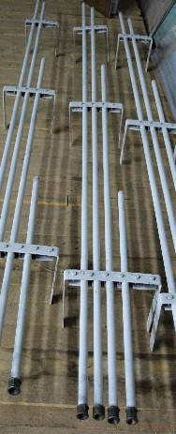
Климатическое исполнение: УХЛ, У, Т категории размещения 1по ГОСТ 15150-69.

Устройство и принцип работы: Основные элементы конструкции пробоотборника: люк-лаз, пробоотборные секции, усиливающий лист и механизм управления, который сам по себе представляет сложную конструкцию и состоит в свою очередь из крышки с многока-нальным гидрораспределителем и системой прокачки. В распределитель входит насос, запорные и трехходовые краны, сливной патрубок. Для присоединения пробоотборных труб служит патрубок. Система заземления состоит из секций медножильной плетенки с сечением от 50 мм.

ТЕХНИЧЕСКИЕ ХАРАКТЕРИСТИКИ

Параметр | Значение
Диаметр условного прохода, мм | 15, 25
Вязкость продукта, не более, Ст | 11
Количество слоев для взятия проб | 3-11
Гидростатическое давление в РВС, не более, МПа | 0,2
Габариты, мм | 850х700х21000
Масса, не более, кг | 480

Пробоотборник при поставке комплектуется при необходимости для заказчика люком-лазом по размерам, указанным заказчиком.

Схема.

Конструкция пробоотборника ПСПР*:

1 — приемный агрегат,

2 — многоканальный гидрораспределитель,

3 — запорная арматура,

4 — приемный узел,,

5 - комплект пробоотборных труб

*Один из вариантов исполнения пробоотборника, изготавливается по опросному листу, заполненному каждым заказчиком индивидуально

11

Пробоотборник для отбора проб из трубопроводов ПСПР-1

ТУ 3689-002-01719561-2016

Назначение: Пробоотборник стационарный для отбора проб ПСПР-1 предназначен для отбора нефти и нефтепродуктов из трубопровода с давлением до 6,3 МПа. Применяет-ся для контроля входного качества нефти, а также на оперативных, коммерческих узлах учета нефти в соответствии с ГОСТ 2517.
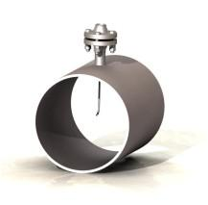
Принцип работы: Проба из трубопровода отбирается только в процессе перекачива-ния жидкости на входе в пробозаборное устройство при скорости, равной средней линейной скорости жидкости в трубопроводе в том же направлении (ГОСТ 2517-85 Нефть и нефтепродукты. Методы отбора.).

Проводить забор пробы допустимо при скорости жидкости (на входе в пробоотборное устройство) равной половине или более средней линейной скорости жидкости в трубопро-воде, но не превышающего её значения более чем в два раза.

По устойчивости к воздействию климатических факторов внешней среды устройство пробозаборное изготавливается в исполнении УХЛ, У и Т категории размещения I по ГОСТ
15150-69.

Пробоотборник ПСПР-1 производится в двух модификациях:

- С пробозаборным устройством трубчатого типа ПСПР-1Т, позволяющим сбор пробы с нескольких уровней, где 1 - количество пробозаборных трубок.

- С пробозаборным устройством щелевого типа ПСПР-1щ, где 1 - количество пробозаборных трубок.

Каплеуловитель струнный типа КС-430, КСУ-430

ТУ 3689-001-26842920-2015

Назначение: Каплеуловитель струнный типа КС предназначен для сепарации газа от капельной жидкости в тепломассообменных аппаратах и газожидкостных сепараторах, применяемых в нефтегазовой и нефтепере-рабатывающей промышленностях , а также в других технологиях разделения воздуха и газа с жидкостями, очистки дымовых газов и газовых выбросов.
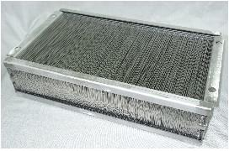
Каплеуловитель изготавливается в двух вариантах исполнения:

КС-430: каркасные детали выполнены из стали марки 8Х13 ГОСТ 5582-75,

08ПС ГОСТ 19904-90 , струны — из стальной проволоки марки 12Х18Н10Т

ГОСТ 18143

КСУ-430: каркасные детали выполнены из стали марки 12Х18Н10Т ГОСТ

5582 , струны — из стальной проволоки марки 12Х18Н10Т ГОСТ 18143

ТЕХНИЧЕСКИЕ ХАРАКТЕРИСТИКИ

Параметр |  |  |  | Значение
Эффективность сепарации не более, г/нм³ |  |  |  | 0,1
Гидравлическое сопротивление не более, МПа |  |  |  | 1,0 х 10-3
 |  | при толщине | 0,45 мм | 32
Количество слоев струн по ходу газа, шт |  | при толщине | 0,50 мм | 30
Количество слоев струн по ходу газа, шт |  | проволоки | 0,50 мм | 30
 |  | проволоки | 0,55 мм | 28
Габаритные размеры не более, мм |  |  |  | 430х106х245
Масса не более, кг |  |  |  | 1

12

ЛО ПРОИЗВОДИМОГО ОБОРУДОВАНИЯ

Фильтр сливной ФС

ТУ 3689-005-01719561-2016

Назначение: Фильтр ФС широко используется на АЗС, нефтебазах, на
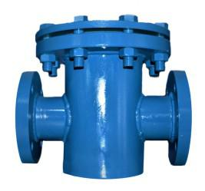

объектах нефтедобывающей и нефтеперерабатывающей промышленности, а

также во многих других сферах деятельности.

Установка фильтра ФС в трубопроводную систему позволяет производить предварительное очищение нефтепродуктов (нефть, бензин, ДТ), а также других рабочих жидкостей от присутствия в них механических примесей, что способствует защите измерительных приборов, клапанов, насосов и любых других приборов, к которым применяются высокие требования по чистоте пропускаемой через них рабочей жидкости. Поэтому установка фильтра производится непосредственно перед такого рода приборами.

Качество очищения жидкости (или газа) напрямую связано с диаметром ячейки сетки фильтра. Материал, используемый при изготовлении фильтра, коррозийно устойчив к выбранной рабочей среде.

Возможно производство фильтра ФС в климатических исполнениях Т, У и УХЛ категории размещения 1 по ГОСТ 15150-69.
Устройство и принцип работы:

Фильтры ФС могут иметь различное конструкционное исполнение:

Фильтр ФС Фильтр ФС-П
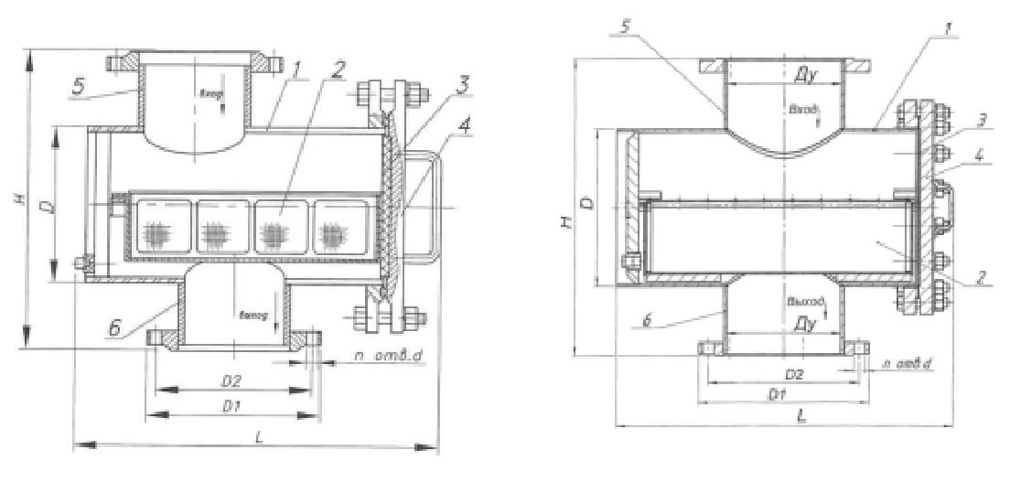

Схема:

Строение фильтра сливного ФС и ФС-П*:
1 — Корпус;

2 — Фильтрующая корзина;

3 — Прокладка;

4 — Крышка;

5 — Патрубок;

6 — Патрубок.

*Одни из вариантов исполнения фильтра, изготавливается по опросному листу, заполненному каждым заказчиком индивидуально
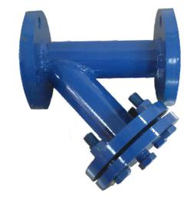

Фильтр ФС-У
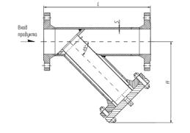

13

Насадки пожарные НП

ТУ 4854-015- 01719561-2017

Назначение: Насадки пожарные НП предназначаются для водяных завес, водяного охлаждения и являются комплектующими

- установках пожаротушения для создания вертикальных струй. Устройство: Насадки пожарные НП выпускаются в трех модификациях:
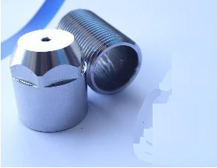
НП-I — создает сплошную вертикальную струю.

НП-II — через коническое сопло направляет одну часть воды вверх

- виде вертикальной струи, другую часть воды распыляет через щелевые отверстия в зоны (до 0,5 м) между насадками, что позволяет создать непроницаемую водяную завесу для тепловых потоков. Данные насадки используются на технологических площадках причалов, в резервуарных парках для хранения углеводородного сжиженного газа (СУГ), и объектах,

где есть необходимость высоких многометровых водяных завес большой протяженности.
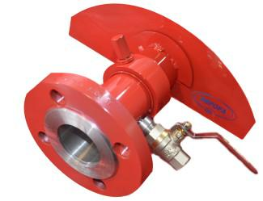

НП-III — распределяет воду равномерно в виде полукруга. Данные насадки используются на предполагаемом пути передви-жения облаков опасного газа или пара, но с определенными техническими характеристиками могут защищать и от тепловых потоков . При необходимости могут быть изготовлен ы не во фланцевом исполнении, а в мобильном, для соединительных головок по ГОСТ 28352-89.

Пожарные насадки типа НП-I и НП-II изготавливаются только из нержавеющей стали. Для патрубков к ним используется сталь марки 20 или 09Г2С. Выбор марки стали зависит от климатического исполнения насадок — У, ХЛ, УХЛ, МО, Т.

ТЕХНИЧЕСКИЕ ХАРАКТЕРИСТИКИ

Климатическое исполнение | Значение | Значение
У | Сталь марки 20 | Антикоррозийное
ХЛ, УХЛ | Сталь марки 09Г2С | Антикоррозийное
Т, ОМ | Нержавеющая сталь | —
У, ХЛ, УХЛ (для эксплуатации на морской воде — указывается заказчиком дополнительно) | Нержавеющая сталь | —

14

АЛОГ ПРОИЗВОДИМОГО ОБОРУДОВАНИЯ

ТЕХНИЧЕСКИЕ ХАРАКТЕРИСТИКИ НП-I |  | и НП-II:
Параметры |  |  |  |  | НП-I/3 |  |  | НП-I/4 |  | НП-I/5 |  |  | НП-I/6 |  |  | НП-I/7
Параметры |  |  |  |  | НП-II/3 |  |  | НП-II/4 |  | НП-II/5 |  |  | НП-II/6 |  |  | НП-II/7
ДУ, мм |  |  |  |  | 3 |  |  | 4 |  | 5 |  |  | 6 |  |  | 7
φ-коэффициент, зависящий от диаметра спрыска |  |  |  |  | 0,0825 |  |  | 0,0615 |  | 0,0487 |  |  | 0,0404 |  |  | 0,0340
Ви — коэффициент расхода воды (не менее) |  |  |  |  | 0,000981 |  |  | 0,0031 |  | 0,00756 |  |  | 0,01568 |  |  | 0,029
Рабочее давление, МПа |  |  |  |  |  |  |  |  |  | от 0,7 до 1,2
Высота водяной завесы, м (не менее) |  |  |  |  | 5,5 |  |  | 8 |  | 10 |  |  | 12 |  |  | 13,5
Масса, кг (не более) |  |  |  |  |  |  |  | 0,8 |  |  |  |  | 1,2
Срок службы, лет (не менее) |  |  |  |  |  |  |  |  |  | 10
ТЕХНИЧЕСКИЕ ХАРАКТЕРИСТИКИ НП-III:
Параметры |  |  |  |  | НП-III/40 |  |  |  |  |  |  |  | НП-III/50
Параметры | НП-III/40-1 |  | НП-III/40-2 |  |  | НП-III/40-3 |  | НП-III/40-4 |  | НП-III/50-1 | НП-III/50-2 |  |  | НП-III/50-3 |  | НП-III/50-4
Рабочее давление, МПа |  |  |  |  |  |  |  | От 0,5 до 1,2
Номинальное давление , МПА |  |  |  |  |  |  |  | 0,7
Расход воды, л/с (не менее) | 2,3 |  | 4,2 |  |  | 6,5 |  | 8,5 |  | 3 |  | 6 |  | 9 |  | 12
Высота водяной завесы, м (не менее) | 5 |  | 5,5 |  |  | 6 |  | 6,5 |  | 5,2 |  | 5,7 |  | 6,2 |  | 6,7
Ширина водяной завесы, м (не менее) | 16 |  | 18 |  |  | 21 |  | 22 |  | 16,5 |  | 19 |  | 22 |  | 23
Глубина водяной завесы, м (не менее) |  |  |  |  |  |  |  | 0,5-1,5
Масса, кг |  |  |  |  | 4,5 |  |  |  |  |  |  |  | 6
Тип присоединения к трубопроводу | Фланец 1-40-16 по ГОСТ 12820-80 |  |  |  |  |  |  |  |  | Фланец 1-50-16 по ГОСТ 12820-80
 | При указании в заказе фланцевое соединение может быть заменено на пожарные соединительные головки по ГОСТ 28352-89
Срок эксплуатации, лет (не менее) |  |  |  |  |  |  |  | 10

15

НОМЕНКЛАТУРА

Резервуарное и ёмкостное оборудование

Пробоотборники

- Пробоотборник для РВС секционный для отбора усредненных проб нефтепродуктов ПСУР, ПСР
- Пробоотборник для РВС стационарный для послойного отбора проб ПСПР и ПСПР(П)
- Пробоотборник для РВС стационарный с поплавком для послойного отбора проб ПСПРП

- Пробоотборник для отбора проб из трубопроводов ПСПР-1

- Пробоотборники для РВС стационарные для резервуаров с

понтоном или плавающей крышей ПСУРП, ПСРП

- Пробоотборники резервуарные для РВС сниженные ПСПРт

(ПРСт) и ПСПРпт (ПРСпт)

- Пробоотборник для РГС секционный ПСУР-Г

- Пробоотборник ПО-1, ПО-2

- Пробоотборник с заземлением ППМН

- Пробоотборники нефти Стандарт

- Устройство пробозаборное щелевого типа

- Устройство пробозаборное трубчатого типа

Устройства размыва отложений (сопла веерные)

- Сопло веерное СВ-1200, СВ-1200М

- Сопло веерное СВ-1200БВ, СВ-1200БГ

- Сопло веерное СВ-1200В, СВ-1200Г

- Устройство для размыва донных отложений «Тайфун-20/24»
- Устройство для размыва донных отложений«Тайфун-35»

- Устройство для размыва донных отложений «Дельфин»

Мешалки для резервуаров серии НХ 63.00.000

- Мешалки серии Н, НД, НМ

- Поворотные мешалки серии Д

Патрубки

- Патрубок зачистной ПЗ

- Патрубок приёмо-раздаточный ППР

- Патрубок монтажный ПМ

- Патрубок замерного люка ПЗЛ

- Патрубок вентиляционный

- Патрубок вентиляционный резервуарный периферийный ПВР-П

Люки

- Люк световой ЛСЛюк световой поворотный ЛЩП-500

- Люк-лаз ЛЛ, ЛЛ-600, ЛЛ-600х900, ЛЛ-500

- Люк замерный ЛЗ

- Крышки ЛК-50, ЛК-100 на замерную трубу

Клапаны дыхательные

- Совмещённый дыхательный клапан механический СМДК,

СМДК-50ААН, СМДК-40М, СМДК-5М, СМДК-1М

- Клапан дыхательный совмещённый КДС-3000, КДС-3000К,

КДС-1500, КДС-1500К, КДС-1500М

- Клапан дыхательный КДМ-50, КДМ-50М, КДМ1-100М, КДМ-

150, КДМ-200, КДМ-ОТР

- Клапан дыхательный предохранительный КДМ-СМС

- Клапаны дыхательные для капролактама КДК

- Клапаны дыхательные КДС-ПО

- Клапан дыхательный закрытого типа КДЗТ

- Клапан аварийный КА-500

- Клапан аварийный АК-500, АКС-500

- Клапан предохранительный гидравлический КПГ

- Непримерзающий дыхательный клапан мембранный НДКМ

- Клапан вентиляционный КВ

- Отражатель дисковый ОТР

џ Приспособление (СТЕНД) для испытания и настройки дыхательных клапанов резервуаров СНДКР-1

Хлопушки и механизмы управления

- Механизм управления хлопушкой боковой МУ-1

- Механизм управления хлопушкой боковой МУ-2

- Механизм управления хлопушкой верхний МУВ

- Хлопушка ХП

- Хлопушка электроприводная ЭХ-700

- Блок роликовый управления хлопушкой БР-01

Взлив и слив продукта

- Приёмо-раздаточные устройства ПРУ

- Труба подъёмная ТП

- Труба подъёмная ТПСП

- Система равномерной подачи М-250

- Лебедка ручная ЛР-1000

- Блок роликовый БР для управления лебёдкой

- Заслонка поворотная ЗП

- Рукав маслобензостойкий МБС

- Шарниры чугунные ШЧ и стальные ШС

- Шарнир поворотный ШСп

- Кран сифонный КС

- Затвор дисковый поворотный ЗД

Понтоны для РВС

- Понтон алюминиевый поплавковый

- Блочный понтон алюминиевый с универсальным затвором

БПА

- Понтон реечный для резервуара

Трубопроводная арматура
џ Клапан обратный тип 19с73нж | џ Блоки БПУ
џ Клапан обратный тип 19с47нж, 19с49нж | џ Устройства переключающие ПУ
џ Клапан обратный тип 19с38нж | џ Клапаны пружинные СППК
џ Клапан обратный тип 19с20нж, 19с11нж, 19нж11нж | џ Кран шаровый КШ
џ Клапан предохранительный ПКМ-2СП | џ Затвор дисковый повортный
џ Клапан запорный соленоидный ЗСК-25 | џ Затворы поворотные двухэксцентриковые
џ Фланцы | џ Колонка управления задвижкамиКолонка управления задвижками
Оборудование для АЗС
Клапаны слива-налива | џ Клапан обратный верхней установки Ду40
џ Клапаны дренажные незамерзающие КДН-50, КДН-50-УХЛ | џ Клапан обратный нижней установки КОН ду40, ду50
џ Клапан донный с механизмом управления КМУ-150 | џ Клапан обратный ЗКО
џ Клапан отсечной пплавковый двухступенчатый КО 2-80 ПС | џ Клапан приёмный КП
џ Клапан стальной незамерзающий КДН 50-25, КДН 50-25УХЛ | џ Клапан приёмный КП с фильтром
џ Клапан-захлопка КЗ-150 | џ Ограничитель налива ОН-80А
џ Клапан электромагнитный отсечной КЭМ-80 | џ Клапаны отсечные поплавковые ОК-80, КОП-80, КОП-80-А
џ Клапан обратный КОН-80АМ

16

ЛОГ ПРОИЗВОГО ОБОРУДОВАНИЯ

Клапаны дыхательные

- Клапан дыхательный КДМ-50

- Клапан дыхательный механический КДМ-50М

- Совмещённый механический дыхательный клапан СМДК

- Совмещенный механический дыхательный клапан СМДК-40М, СМДК-50М
- Совмещённый механический дыхательный клапан СМДК-1М

- Совмещённый механический дыхательный клапан СМДК-ААН

- Пневмоклапан предохранительный реверсивный ППР ду40

Датчики уровня

- Датчик верхнего уровня ДВУ

- Датчик номинального уровня в резервуаре ДНУ-2

- Датчик контроля межстенной жидкости ДНУ-1

Муфты слива-налива

- Муфты быстрого разъема МБР

- Муфта сухого разъема МСР

- Муфты сливные МС-80, МС-100, МСМ

- Муфта сливная МС-2Н

- Наконечник серии НШ

- Узел сухого разъёма УСР-50

- Быстроразъемные соединения БРС

- БРС-Камлок

Другое оборудование

- Муфта проходная

- Люки технологических отсеков

- Технологический отсек узла рециркуляции паров

- Технологический отсек переключения аварийного пролива

- Технологический отсек линии наполнения

- Рассекатель потока — диффузор

- Барабан для топливного шланга

- Наконечник серии НК

- Устройство замерное УЗ-50 для замера уровня метроштоком

- Узел рециркуляции паров УРП-1

- Узел рециркуляции паров УПР-50

- Рукава маслобензостойкие МБС

Узлы наполнения УН

џУзел наполнения УН-80Э с электромагнитным клапаном

џУзел наполнения УН-80Ф

џФильтр сливной совмещенный ФСС

џУзел наполнения УН-80ФЭ

Устройства сливные УС-80А

џУстройства сливные УС-80А и УС-80А-135

- Грязевики горизонтальные типа ТС

- Фильтр сетчатый жидкостный ФСЖ

- Фильтры СДЖ

- Фильтр газовый ФГ

- Фильтр сливной ФС-1 и ФС-2

- Фильтр мазутный ФМ

- Фильтр топливный Сепар-2000

Фильтры

- Фильтр угловой ФУ

- Фильтр прямой ФП

- Фильтр сливной ФСН-80

- Фильтр сливной ФС

- Фильтр сетчатый Y-образный

- Фильтры жидкости ФЖУ 25/1,6, 40/1,6, 65/1,6, 80/1,6, 100/1,6, 150/1,6

Контрольно-измерительное оборудование

Запчасти к АГЗУ «Спутник» | Измерительные комплексы
џ Обогреватель ОВЭ-4 взрывозащищенный электрический | џ УНМ-100, УНМ-150 для учета нефтепродуктов (объем/масса)
џ Счетчики жидкости турбинные ТОР | џ Комплексы измерительные УНМ
џ Заслонка КЭ-00-00 | џ Установка для перекачивания и учета нефтепродуктов УПН-40
џ Заслонка ЗС 40 | џ Комплексы измерительные УПН-100
џ Переключатель скважин многоходовый ПСМ-40, ПСМ-4-40 | џ Счетно-дозирующий комплекс КСД
џ Регулятор расхода Ха.2.573.006
џ Привод гидравлический ГП-40 ГП-1М ГП-3М | Уровнемер автономный (поплавковый)
џ Уровнемеры | џ Датчик верхнего уровня ДВУ
џ Релейный блок сопряжения БУ-2 | џ Датчик номинального уровня в резервуаре ДНУ-2
џ Сигнализаторы многоканальные СМ2-2М, СМ2-4М, СМ2-6М | џ Системы измерительные «СТРУНА»
џ Сигнализатор уровня ультразвуковой | џ Уровнемер радиоволновый (радарный)

Нефтеналивное оборудование

Установки перекачивания и учёта

- Счётно-дозирующий комплекс КСД

- Счётно-дозирующий комплекс СДК-01

- Комплексы измерительные УНМ

- Автоматизированная система верхнего налива АСВН-100

- Счетно-дозирующий комплекс СДК-03

- Нижний налив нефтепродуктов

- Комплексы измерительные УПН-100

- Установка для перекачивания и учета нефтепродуктов УПН-40

- Установка для перекачивания нефтепродуктов без учёта УПН 65

- Комплексы измерительные УНМ-100, УНМ-150 для учета нефтепродуктов (объем/масса)
- Оборудование учёта ТЗК-100 по объему классика

- Оборудование учёта ТЗК-100 по объему с подогревом

- Оборудование учета по объему ТЗК-100 вертикального исполнения

- Оборудование учёта по массе ТЗК-100 классика

- Оборудование учёта по массе ТЗК-100 с плотномером

- Автоматизированные измерительные установки

- Верхний налив нефтепродуктов

- Узел коммерческого учета нефтепродуктов

Устройства слива

- Устройства нижнего слива УНС и УНСА

- Устройства слива нефтепродуктов УСН

- Устройство верхнего слива УНЖ6-100С

- Установка для слива вязких нефтепродуктов УСН «Поток-175 ГМ»

- Устройство нижнего слива СНУ 5М

Захваты

- Захват кулачаковый ЗК-20

- Винтовой захват ЗВ-20

- Мембранный захват ЗМ-6

- Кулачковый захват ЗК-6

17

Мостики и площадки обслуживания | Налив в ж/д цистерны
џ Площадки обслуживания ПО | џ Устройство УНЖ6-100С
џ Мостики переходные универсальные МПУ-0,7 | џ Устройство УНЖ6-100-01
џ Мостики переходные МП Передвижная лестница (площадка) для | џ Устройство УНЖ6-100АС-03 /УНЖ6-100-03-Э
обслуживания автоцистерн | џ Устройство УНЖ6-100-10 / УНЖ6-100-10-Э
џ Эстакада налива Э-1 | џ Устройство УНЖ6-100-09 / УНЖ6-100-09-Э
Стендеры | џ Устройство УНЖ6-100-08 / УНЖ-100-08-Э
Стендеры | џ Устройство УНЖ6-100-07 / УНЖ6-100С-07
џ Стендер слива-налива УРУ-250 | џ Устройство УНЖ6-100-05
џ Стендер СР-250 | џ Устройство УНЖ6-100-04
Налив в автоцистерны | џ Устройство УНЖ6-100-03
Налив в автоцистерны | џ Устройство УНЖ-100-09-Э
џ Устройство (стояк налива) АСН-100 (АСН-100С) и АСН-100А (АСН- | џ Устройство УНЖ-100Т
100АС) | џ Устройство УНЖ6-100АС-07
џ Устройство АСН-80-02 (АСН-80АС-02) и 80-02.01(АСН-80-02-Э) | џ Устройство УНЖ6-100АС-02.03
џ Устройство нижнего налива УННА-100 | џ Устройство УНЖ6-100АС-02
џ Эстакада налива Э-1 | џ Устройство УНЖ6-100С-01 / УНЖ6-100АС-01
џ Стояк верхнего налива СНА-100
џ Устройство заземления автоцистерн УЗА-4
Противопожарное оборудование
џ Насадки пожарные для водяных завес НП | Искрогасители
џ Поворотное устройство ПУ | џИскрогасители ИГП-1, ИСГ, ИГС
џ Водопенное устройство ВПУ
џ Камеры низкократной пены КНП | Огнепреградители
џ Мембрана разрывная МР | џПламяпреградители ПП
џ Дозатор пожарный напорный ДПН | џСтенд для испытаний огнепреградителей
џ Пожарный фильтр унифицированный | џОгнепреградитель угловой ОПУ — 50
Генераторы пены | џОгнепреградитель детонационностойкий коммуникационный ОПКД1
Генераторы пены | џПредохранители огневые коммуникационные ПОК
џГенератор высокократной пены эжекционный (ГВПЭ) | џПредохранители огневые жидкостные ПОЖ
џГенератор пены ГЧС | џОгнепреградители ОПФ
џВысоконапорный пеногенератор низкой и средней кратности ВПГ | џОгнепреградители ОП
џГенераторы пены средней кратности ГПС
џГенератор пены средней кратности стационарный ГПСС-600, ГПСС-2000,
ГПСС-2000А

18

РУППА КОМПАНИЙ «АВРОРА»

ООО «ПРОМАН» — это более 5 лет успешной работы на рынке, свыше 100 сданных под ключ и работающих производств на территории России, стран СНГ и ближнего зарубежья, весь спектр модулей для полной комплектации линий розлива и укупорки лекарственных средств, газированных напитков, питьевой и минераль-ной воды, масла, бытовой химии, агрессивных жидкостей, кисломолочных продук-тов, слабоалкогольных коктейлей, вина любой производительности.

За время работы накоплен уникальный опыт и выработан четкий алгоритм, который позволяет выпускать оборудование неизменно высокого качества и в кратчайшие сроки. Это достигается высоким профессионализмом сотрудников компании и непрерывным контролем качества на всех этапах производства.

На протяжении всех лет существования предприятия, главной задачей наших специалистов было изготовление продукции, отвечающей всем требованиям Заказчика. Конструкторский отдел позволяет нам быстро реагировать на Ваши пожелания и тенденции
рынка. Мы успешно решаем задачи по фасовке и укупорке нестандартного продукта в нестандартную тару. Накопленный опыт и плодотворное сотрудничество с надежными партнерами позволяют выполнять весь спектр задач по проектированию и изготовлению оборудования. В производстве используются уникальные разработки специалистов организации, защищенные патентами Российской Федерации, что дает дополнительные гарантии стабильности и качества.

Собственная производственная база позволяет нам производить любой объем оборудования, затребованный Заказчиками быстро и в согласованные сроки. Тесное сотрудничество с российскими представительствами ведущих производителей промышлен-ных комплектующих электроники «LS» и «Siemens», редукторов «S.T.M», насосов «Grandfos», обеспечивает гарантию 100% качества выпускаемой продукции. Производимое нами оборудование соответствует требованиям и стандартам GMP.

Благодаря высокому качеству и надежности, индивидуальному подходу к каждому клиенту, гарантийному и постгарантийному

обслуживанию, производители лекарственных препаратов, напитков, масел, бытовой химии, сокосодержащих напитков, молока и молочных продуктов Российской Федерации, стран СНГ и стран ближнего зарубежья выбирают оборудование ООО «ПРОМАН»

Для удовлетворения пожеланий Заказчиков, мы предлагаем наиболее экономичные технические решения, а также квалифици-рованную помощь на всех стадиях: от выбора оборудования до пуска его в эксплуатацию, от обучения персонала до сервисного обслуживания.

Сегодня ООО «ПРОМАН» - надежный партнер в области комплексного оснащения производства оборудованием!


(342) 203 10 73
59proman@gmail.com
ПРОМАН.РФ

